Соотнесите танцы и их названия

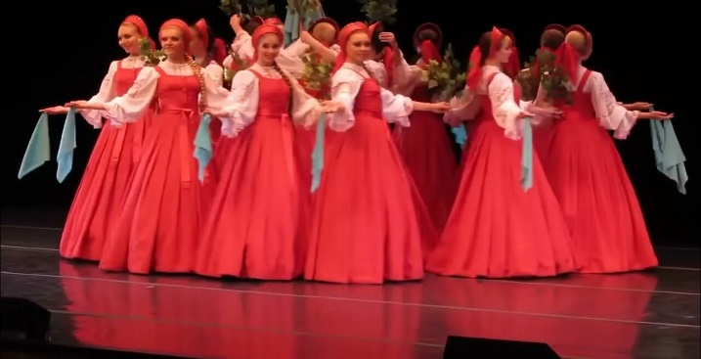 | ВАЛЬС
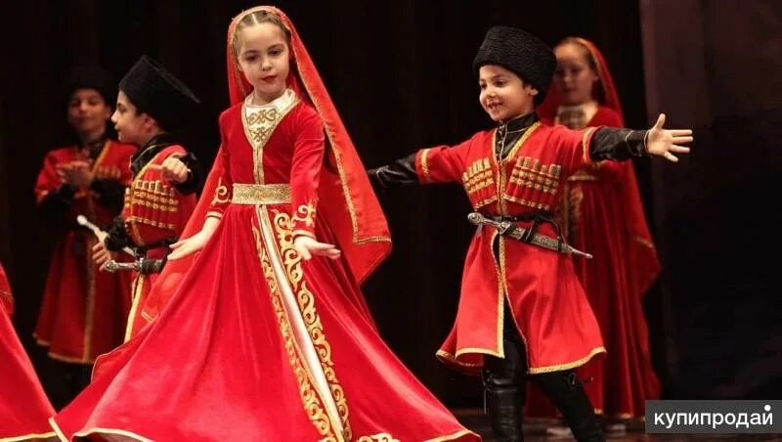 | ПОЛЬКА
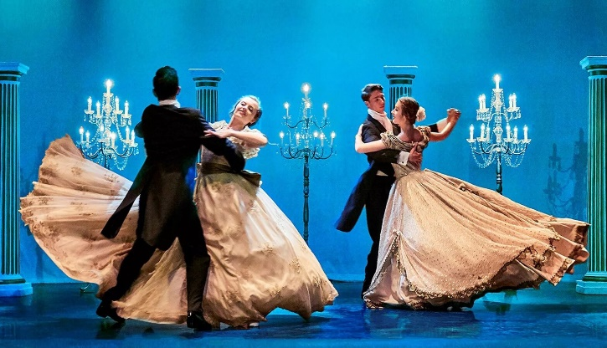 | ХОРОВОД
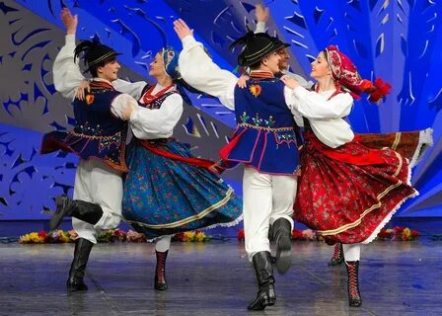 | ЛЕЗГИНКА

Соотнесите танцы и их названия

ХОРОВОД
ЛЕЗГИНКА
ВАЛЬС
ПОЛЬКА

